Муниципальное казенное дошкольное образовательное учреждение
Новосибирского района Новосибирской области - детский сад
комбинированного вида «Теремок»
_________________________________________________________________
630501, р.п.Краснообск, здание 74
т.348-57-87,факс: 348-57-87
teremok@edunor.

Проект «Мы кормушку смастерили»
в младшей группе «Умка»

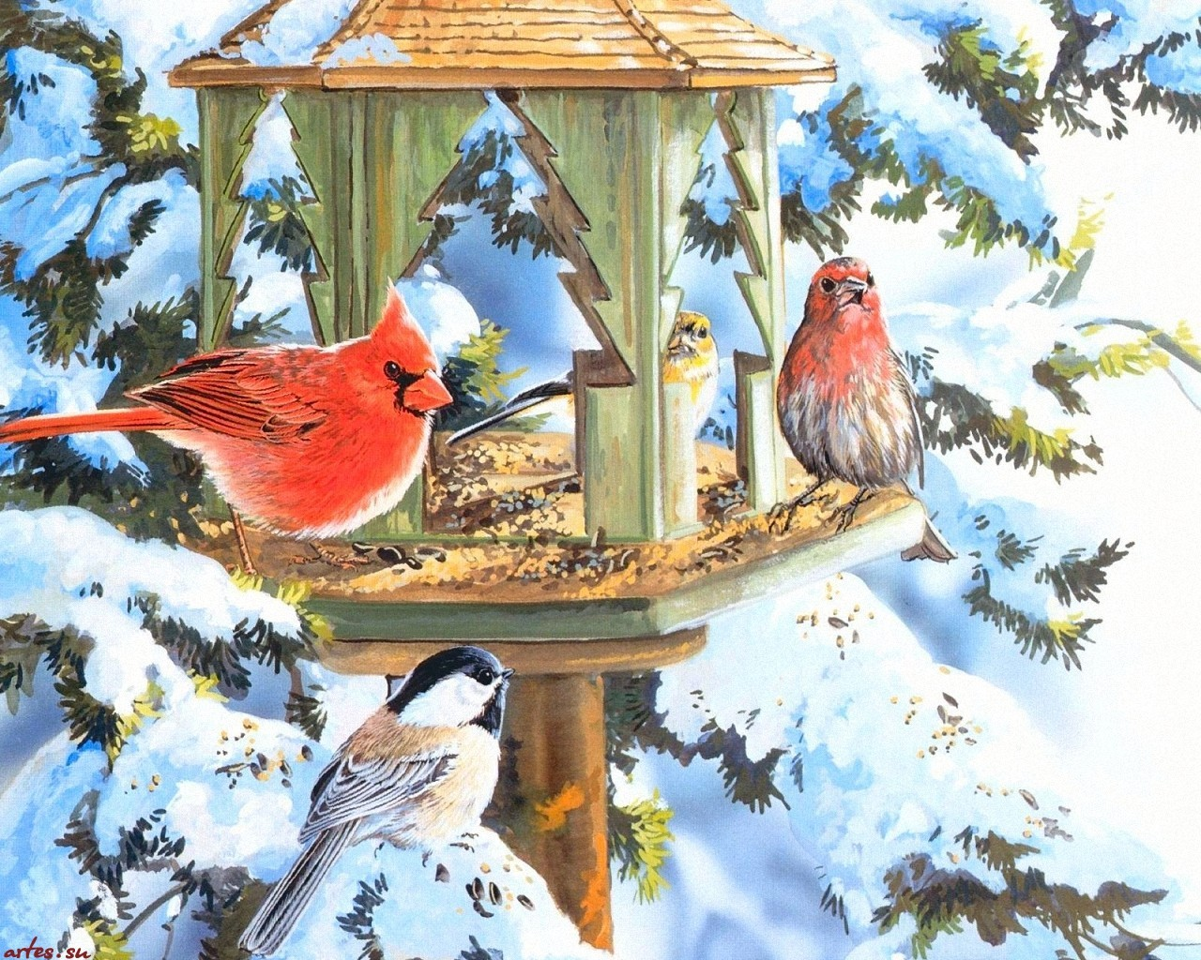

Подготовили воспитатели высшей категории:
Глушкова Ольга Вениаминовна

р. п. Краснообск 2019

1.ПАСПОРТ ПРОЕКТА

Наименование проекта | «Мы кормушку смастерили»
Этапы реализации проекта | 1 этап – Выбор темы проекта  2 этап – Планирование проекта  3 этап – Практический  4 этап – Итоговый
Цели и задачи проекта | ЦЕЛЬ ПРОЕКТА  Расширение и обогащение знаний о зимующих птицах.  ЗАДАЧИ  1. Познакомить детей с основными признаками внешнего вида птиц.  2. Закрепить представления детей об особенностях поведения птиц зимой  3. Побуждать детей вступать в диалог со взрослыми, формировать умение аргументировать свое мнение.  4. Воспитывать любознательность и интерес к жизни птиц; желание заботиться о птицах  5. Не забывать подкармливать птиц в холодное время года
Участники проекта | Участники проекта:  -воспитатели группы «Умка»  -дети младшей группы «Умка»  -родители воспитанников группы «Умка»
Вид проекта | Групповой
Продолжительность проекта | Долгосрочный
Тип проекта | Познавательный, творческий
Срок выполнения проекта | Декабрь 2019 г

2.Проблема и актуальность
В холодное время года зимующим птицам жизненно важно прокормиться. Доступной пищи становится значительно меньше, но потребность в ней возрастает. Иногда естественный корм становится практически недоступным, поэтому многие птицы не могут пережить зиму и погибают. По данным ученых от сильных морозов погибают до 90% птиц. К весне из 10 птиц – 8 погибают от голода.
Часто во время прогулки с детьми, к нам на участок прилетают голуби, воробьи, синицы. Реакция у детей непредсказуема. Кто-то замирает и начинает наблюдать, но чаще всего найдётся тот ребёнок, который побежит и спугнёт птиц.
На вопрос: «Зачем ты так сделал? », ребёнок не может дать ответа.
В современных условиях проблема экологического воспитания дошкольников приобретает особую остроту и актуальность. Именно в период дошкольного детства происходит становление человеческой личности, формирование начал экологической культуры.
Вот и возникла идея – познакомить детей с птицами поближе, научить их наблюдать за ними, заботиться. Больше всего забота нужна птицам в холодное время года. Именно поэтому, мы решили разработать и реализовать проект: «Мы кормушку смастерили». Предложив детям демонстрационный материал с изображением зимующих птиц (снегирь, синица, воробей, голубь) выяснили, что не все дети могут правильно назвать зимующих птиц, их среду обитания и условия жизни, особенности их существования.
Из этого следует, что дети имеют малый опыт наблюдения за птицами в природе. У большинства детей не сформированы навыки оказания помощи птицам зимой.
3. Предполагаемый результат
1. Дети узнают основные признаки внешнего вида птиц.
2. Узнают особенности поведения птиц зимой
3. Научатся вступать в диалог со взрослыми, формировать умение аргументировать свое мнение.
4. Появится больший интерес к жизни птиц; желание заботиться о птицах
5. Сформируется привычка подкармливать птиц в холодное время года не только на участке детского сада, но и возле дома.

4. Создание условий для реализации проекта

- Подбор материала по данной теме
- Организация предметно- пространственной среды в группе
- Доведение до родителей важности темы проекта. Подготовка информации и приглашения к участию в проекте.

РЕАЛИЗАЦИЯ ПРОЕКТА

1 этап Выбор темы проекта

За окном, на карнизе, дети увидели синичку. Она смотрела в окошко. Дети подбежали к окну, синичка улетела. «Мы ее напугали!»- сказала Вика. «Азачем она в окно смотрела?» - спросил Артем. «На улице зима, холодно, голодно - вот птичка и захотела посмотреть, что же у ребят на завтрак?» - ответила воспитатель. «Она есть хочет?» - спросила Лиля. «Конечно, хочет. Ведь ей негде взять корм» - ответила воспитатель. «Может, ей дать хлеба? Мыс мамой крошим на улице хлеб птичкам» - говорит Таня. «А куда же вы крошите?» - спросила воспитатель? «На землю» - ответила Таня. « А знаете ли вы, что у нас на территории садикаесть птичья столовая?» Дети ответили, что не знают «Чтобы на земле птицы хлебушек не ели, ( потому что их может поймать кошка ) люди развешивают кормушки , и туда кладут еду для птичек. А вы хотите узнать, какие птицы прилетают в нашу птичью столовую? И чем питаются птицы?» «Хотим!» - ответили дети. « Вот и хорошо. А еще мы попросим родителей нам помочь. Мы в птичьей столовой повесим свою кормушку . И будем кормить птиц. Договорились?» Дети поддержали воспитателя. Так начался проект «Мы кормушку смастерили»

2 этап Планирование проекта

Сбор сведений. Что мы хотим узнать?

- Где находится «Птичья столовая?»
- Какие птицы прилетают в столовую?
- Чем питаются птицы?
- Кто заботится о птицах?
- Какие кормушки подойдут птицам?
- Откуда мы это узнаем?

3 этап План воспитательно – образовательной деятельности

Социально – коммуникативное развитие

Рассматривание плаката с птицами. Беседа на тему «Трудно птицам зимой» Рассматривание снегиря. Беседа по картине «Таня и голуби»

Мы кормушку смастерили….

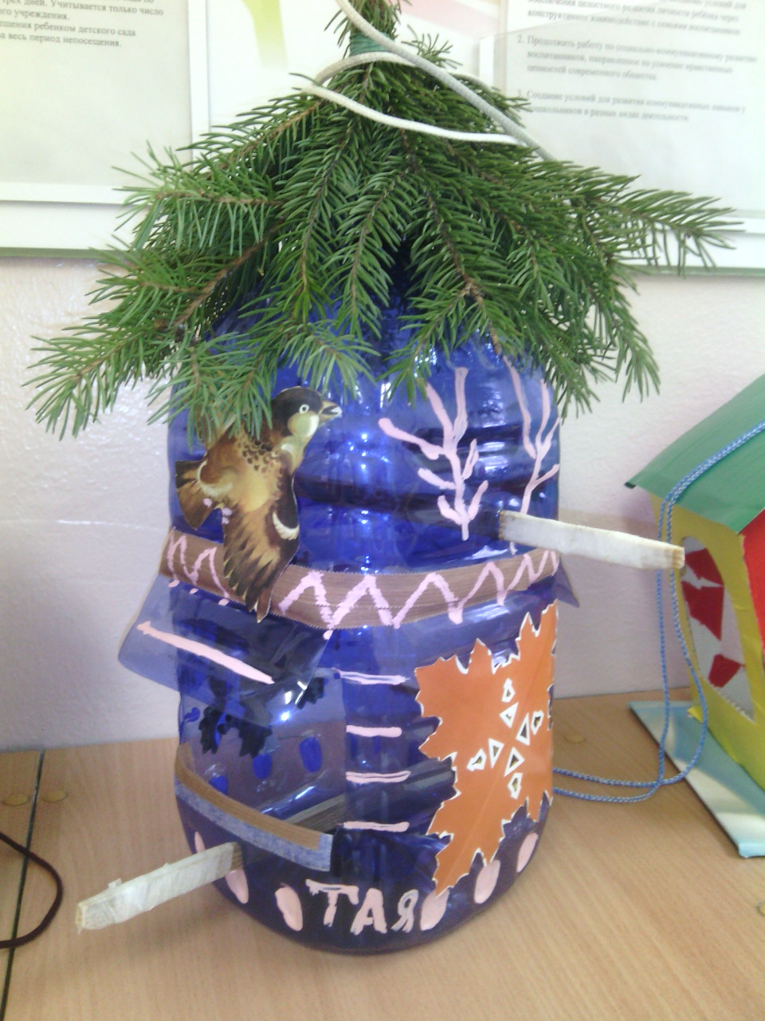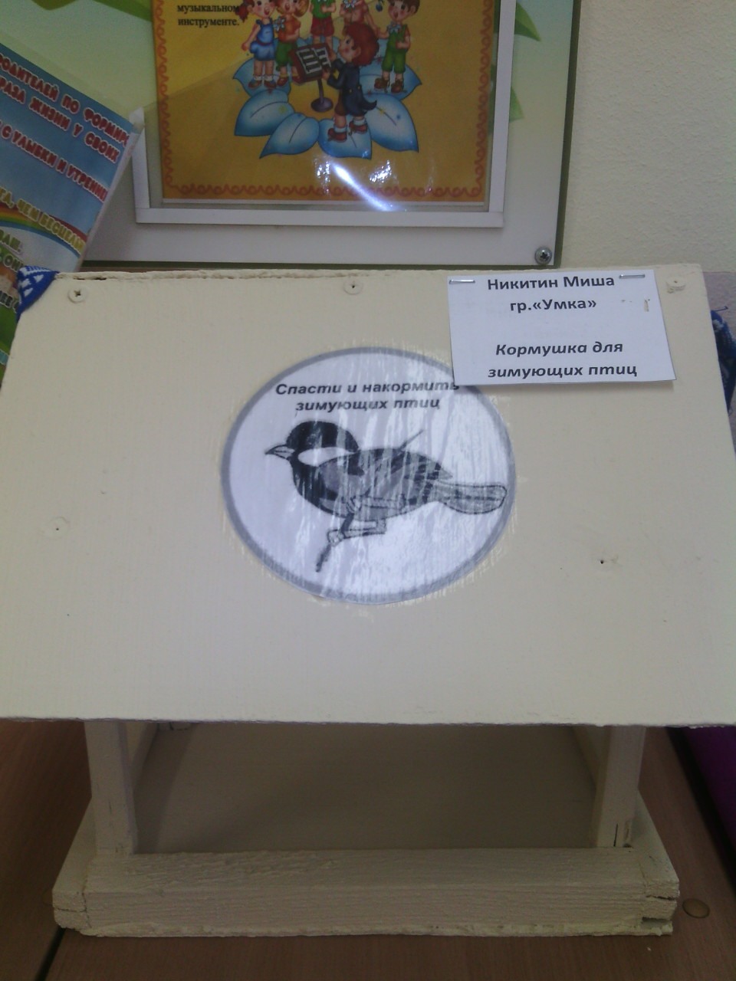

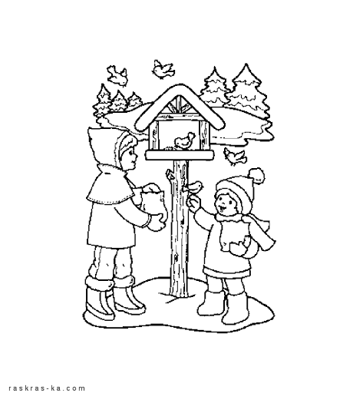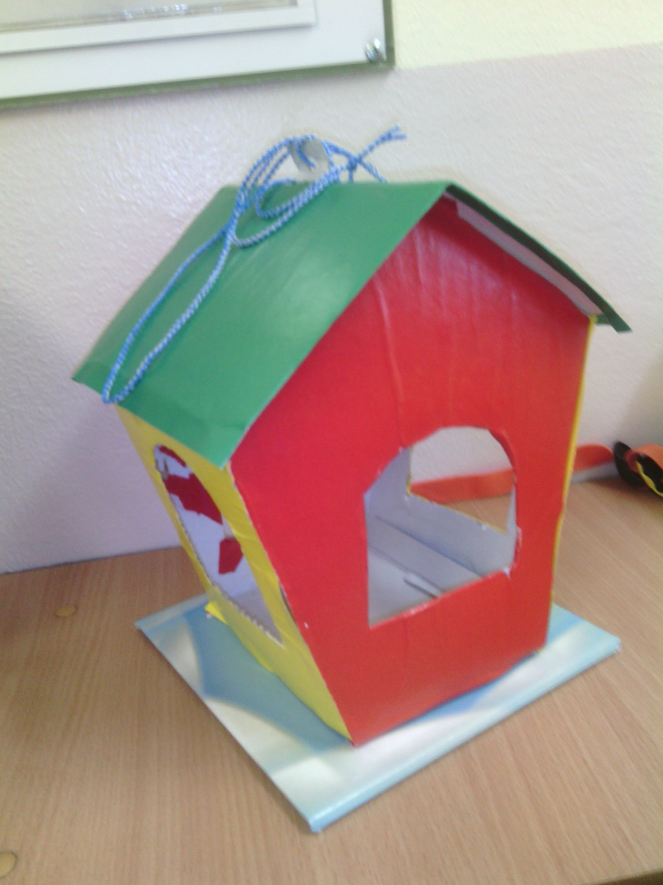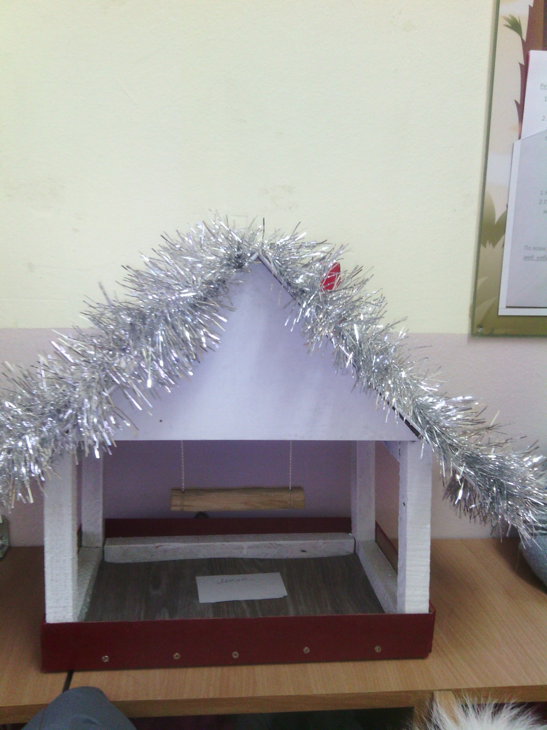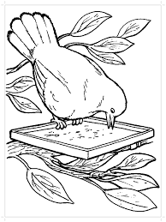

Дата, день недели | Образовательная область | Тема НОД | Задачи, литература
11.02.2020  Вторник | ПОЗНАВАТЕЛЬНОЕ РАЗВИТИЕ (ФЦКМ)  ФИЗИЧЕСКОЕ РАЗВИТИЕ | «Подкормим птиц зимой»  Подвижная игра  « Птички летают» | Задачи: Закреплять знания детей о зимних явлениях природы. Показать детям кормушку для птиц. Формировать желание подкармливать птиц зимой. Расширять представления о зимующих птицах.  О.А.Соломенникова «Ознакомление с природой в детском саду» стр.32  Задачи: учить детей спрыгивать с невысоких предметов, бегать врассыпную, действовать только по сигналу.  Е.А.Тимофеева стр.41
12.02.2020  Среда | РЕЧЕВОЕ РАЗВИТИЕ (ЗКР)  МУЗЫКАЛЬНОЕ РАЗВИТИЕ | Дидактическая игра « Чьё перышко?»  Рассматривание сюжетных картинок.  В. В. Гербова Развитие речи в детском саду» стр. 36  Задачи: Упражнять в согласовании притяжательных местоимений с существительными и прилагательными. Помочь детям понять сюжет картины, охарактеризовать взаимоотношения между персонажами.  «Села птичка на окошко» | Задачи: Упражнять в  согласовании притяжательных местоимений с существительными и прилагательными. Помочь детям понять сюжет картины, охарактеризовать взаимоотношения между персонажами.  В. В. Гербова Развитие речи в детском саду» стр. 36  Задача: разучивание новой песенки
13.02.2020  Четверг | ХУДОЖЕСТВЕННО – ЭСТЕТИЧЕСКОЕ РАЗВИТИЕ (см. приложение 2)  ФИЗИЧЕСКОЕ РАЗВИТИЕ | Рисование ватными палочками  «Насыплем птичкам зернышек »  Подвижная игра «Птички в гнездышках» | Задачи: Учить детей изображать зернышки ватными палочками. Развивать чувство цвета и ритма.  И.А. Лыкова программа «Цветные ладошки», стр.48  Задачи: учить детей ходить и бегать врассыпную, не наталкиваясь друг на друг; приучать быстро действовать по сигналу воспитателя..  Е.А.Тимофеева стр.42
14.02.2020  Пятница | ХУДОЖЕСТВЕННО – ЭСТЕТИЧЕСКОЕ РАЗВИТИЕ (см. приложение 2)  Лепка  МУЗЫКАЛЬНОЕ РАЗВИТИЕ | Лепка  «Птичка»  «Села птичка на окошко» | Задачи: Учить детей лепить птичку на основе конусообразной или яйцевидной формы. Показать способы выразительного образа: клювик, использование дополнительных материалов (семечки). Развивать чувство формы и мелкую моторику. Воспитывать интерес к отображению представлений о птицах пластическими средствами.  См. И.А. Лыкова программа «Цветные ладошки», стр.36  Задача: повторить песенку
17.02.2020  Понедельник | РЕЧЕВОЕ РАЗВИТИЕ  ФИЗИЧЕСКОЕ РАЗВИТИЕ | Наблюдение за снегирем.  Подвижная игра «Воробушки и кот» | Задачи: помочь детям рассмотреть снегиря, понаблюдать, как он пьет, клюет рябину и зернышки, обратить внимание детей на красивое оперение; пополнить активный словарь за счет слов перья, голова, клюв, хвост, крылья; ходит, сидит на веточке, прыгает, летает; Вызвать желание ухаживать за птицей.  Лит –ра: В,В.Гербова «Занятия по развитию речи».1989г.стр.53.  Задачи: учить детей мягко спрыгивать, сгибая ноги в коленях; Бегать, не задевая друг друга.  Е.А.Тимофеева стр.46

СОЦИАЛЬНО - КОММУНИКАТИВНОЕ РАЗВИТИЕ

На прогулке

Экскурсия к «Птичьей столовой»
Задача:
- показать детям, где находится «Птичья столовая»
Наблюдение за птицами, прилетевшими в столовую.
Задача: выяснить, какие птицы обитают на территории детского сада. Познакомить с названиями птиц. (см. приложение 2)

В группе

- Рассматривание плаката с птицами.
Задача: формировать умение находить и называть знакомых птиц на плакате.

- Беседа на тему «Трудно птицам зимой»
Задача: учить детей вступать в речевой контакт со взрослыми, отвечать на вопросы.

- Рассматривание снегиря.
Задача: выяснить, чем отличается снегирь от воробья?

- Рассматривание и беседа по картине «Таня и голуби»
Задача: Учить детей вступать в диалог с воспитателем, отвечать на вопросы.

- Чтение и обсуждение рассказа Л.Толстого «Птичка» (см. приложение 1)
Задачи:
- вызвать эмоциональный отклик на содержание рассказа;
- приучать детей во время чтения слушать текст и понимать прочитанное, а так же не мешать слушать другим;
- развивать добрые отношения между детьми;
- воспитывать любовь и заботу о птицах.

4 этап – итоговый

Домашнее задание – принести корм для птиц.
Задача: приучать детей во время прогулки не забывать насыпать корм в кормушки, воспитывать любовь и заботу о птицах.
Консультация для родителей «Как и из чего можно сделать кормушку»
Создание альбома «Птицы нашего участка»
По окончании проекта у детей появилось желание заботиться о птицах; интерес к наблюдению за птицами (любознательность,познавательная активность).
Воспитанники и их родители приняли активное участие в оказании помощи птицам в трудных зимних условиях

Используемая литература:
И.А. Лыкова программа «Цветные ладошки»
В,В.Гербова «Занятия по развитию речи во второй младшей группе»
Ельцова О.М., Горбачевская Н.Н., Терехова А.Н. «Технология. Организация Полноценной речевой деятельности в детском саду»
Е.А.Тимофеева «Подвижные игры с детьми младшего дошкольного возраста»

ПРИЛОЖЕНИЕ (1)

Зинаида Александрова
Мы кормушку смастерили,
Мы столовую открыли.
Воробей, снегирь-сосед,
Будет вам зимой обед.
В гости в первый день недели
К нам синицы прилетели.
А во вторник, посмотри,
Прилетели снегири.
Три вороны были в среду,
Мы не ждали их к обеду.
А в четверг со всех краёв -
Стая жадных воробьев.
В пятницу в столовой нашей
Голубь лакомился кашей.
А в субботу на пирог
Налетело семь сорок.
В воскресенье, в воскресенье
Прилетел к нам гость весенний -
Путешественник-скворец...
Вот и песенке конец.
Вера Завадская
ПОКОРМИТЕ ПТИЦ
Покормите птиц зимой.
Пусть со всех концов
К вам слетятся, как домой,
Стайки на крыльцо.
Не богаты их корма.
Горсть зерна нужна,
Горсть одна —
И не страшна
Будет им зима.
Сколько гибнет их — не счесть,
Видеть тяжело.

А ведь в нашем сердце есть
И для птиц тепло.
Разве можно забывать:
Улететь могли,
А остались зимовать
Заодно с людьми.
Приучите птиц в мороз
К своему окну,
Чтоб без песен не пришлось
Нам встречать весну.
М. Пиудунен
Протянула я ладошку-
На ладони хлеба крошки.
Прилетали голубки
Смело брали хлеб с руки.
А. Игнатова
Летом, честно говоря,
Трудно встретить снегиря.
А зимою - благодать! -
За версту его видать!

Птичка
Л. Толстой
Был Серёжа именинник, и много ему разных подарили подарков: и волчки, и кони, и картинки. Но дороже всех подарков подарил дядя Серёже сетку, чтобы птиц ловить.
Сетка сделана так, что на рамке приделана дощечка, и сетка откинута. Насыпать семя на дощечку и выставить на двор. Прилетит птичка, сядет на дощечку, дощечка подвернётся, и сетка сама захлопнется.
Обрадовался Серёжа, прибежал к матери показать сетку. Мать говорит:
– Не хороша игрушка. На что тебе птички? Зачем ты их мучить будешь?
– Я их в клетки посажу. Они будут петь, и я их буду кормить!
Достал Серёжа семя, насыпал на дощечку и выставил сетку в сад. И всё стоял, ждал, что птички прилетят. Но птицы его боялись и не летели на сетку.
Пошёл Серёжа обедать и сетку оставил. Поглядел после обеда, сетка захлопнулась, и под сеткой бьётся птичка. Серёжа обрадовался, поймал птичку и понёс домой.
– Мама! Посмотрите, я птичку поймал, это, верно, соловей! И как у него сердце бьётся.
Мать сказала:
– Это чиж. Смотри же, не мучай его, а лучше пусти.
– Нет, я его кормить и поить буду. Посадил Серёжа чижа в клетку, и два дня сыпал ему семя, и ставил воду, и чистил клетку. На третий день он забыл про чижа и не переменил ему воды. Мать ему и говорит:
– Вот видишь, ты забыл про свою птичку, лучше пусти её.
– Нет, я не забуду, я сейчас поставлю воды и вычищу клетку.
Засунул Серёжа руку в клетку, стал чистить, а чижик, испугался, бьётся об клетку. Серёжа вычистил клетку и пошёл за водой.
Мать увидала, что он забыл закрыть клетку, и кричит ему:
– Серёжа, закрой клетку, а то вылетит и убьётся твоя птичка!

Не успела она сказать, чижик нашёл дверцу, обрадовался, распустил крылышки и полетел через горницу к окошку, да не видал стекла, ударился о стекло и упал на подоконник.
Прибежал Серёжа, взял птичку, понёс её в клетку. Чижик был ещё жив, но лежал на груди, распустивши крылышки, и тяжело дышал. Серёжа смотрел, смотрел и начал плакать:
– Мама! Что мне теперь делать?
– Теперь ничего не сделаешь.
Серёжа целый день не отходил от клетки и всё смотрел на чижика, а чижик всё так же лежал на грудке и тяжело и скоро дышал. Когда Серёжа пошёл спать, чижик ещё был жив. Серёжа долго не мог заснуть; всякий раз, как он закрывал глаза, ему представлялся чижик, как он лежит и дышит.
Утром, когда Серёжа подошёл к клетке, он увидел, что чиж уже лежит на спинке, поджал лапки и закостенел.
С тех пор Серёжа никогда не ловил птиц.

Уважаемые родители!
С 11.02.2020 по 17.02.2020
в нашей группе реализуется проект«Птицы нашего участка»
ЦЕЛЬ ПРОЕКТА
Расширение и обогащение знаний о зимующих птицах.

ЗАДАЧИ
1. Познакомить детей с основными признаками внешнего вида птиц.
2. Закрепить представления детей об особенностях поведения птиц зимой
3. Побуждать детей вступать в диалог со взрослыми, формировать умение аргументировать свое мнение.
Предлагаем вам принять участие в нашем проекте.Для реализации проекта мы предлагаем вам:
-На листе бумаги формата А4разместить информацию о зимующих птицах. Выберите с ребенком понравившуюся птицу и опишите ее (название, где обитает, чем питается, и т.д) К концу проекта мы сделаем альбом «Птицы нашего двора»
- На территории нашего сада располагается «Птичья столовая» Вы с ребенком можете понаблюдать за птицами, покормить их.

Заранее благодарим вас за участие.

В гости к птичкам мы пойдем .
Зернышек с собой возьмем.
Прилетят к нам в гости птички –
Голубь, воробей, синичка.
Ну, а если повезет - прилетит и снегирек
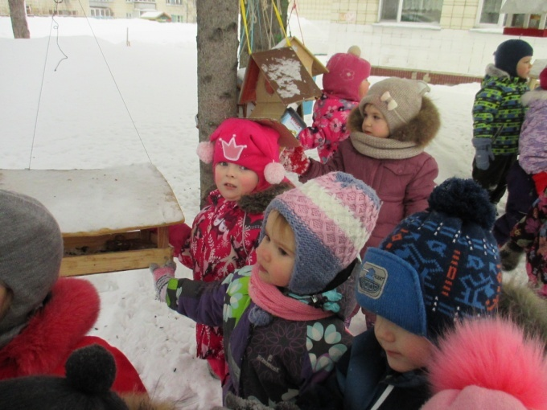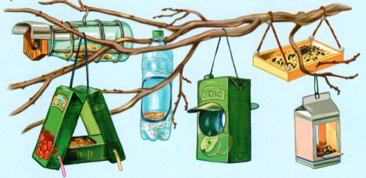
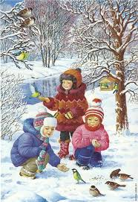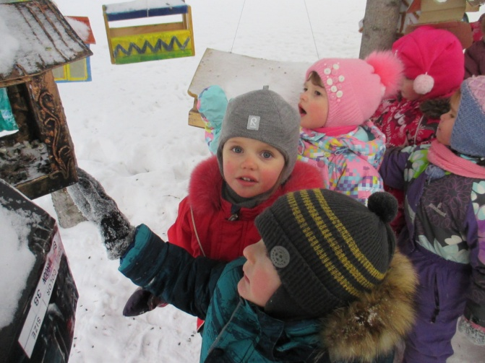

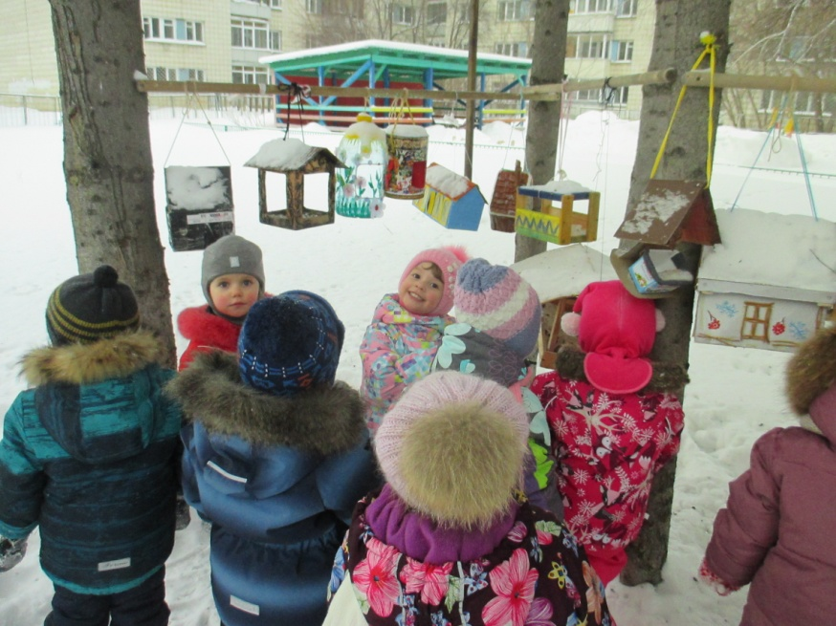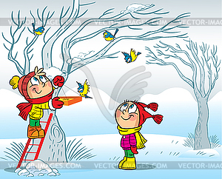

Книжку мы с тобой возьмем,
Птичек много там найдем
Поглядим, полистаем.
Вдруг, кого из них узнаем?
